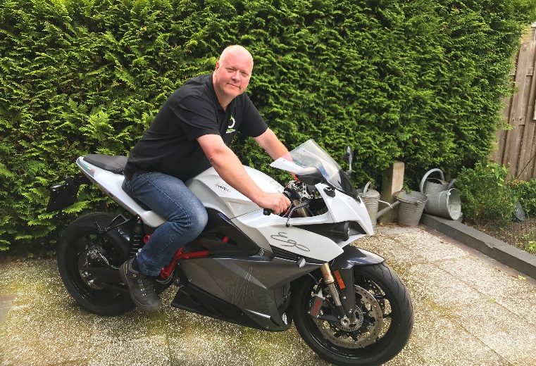
Augustus 2020

Mario ten Berge, ondernemer in Assen:
“Een schone wereld voor mijn dochter”

Foto: Mario ten Berge op zijn elektrische motor

Als enthousiaste motorrijder houdt Mario ten Berge zich al jarenlang bezig met duurzaamheid en een schoner milieu. Tot voor kort was hij actief in de elektrische mobiliteit en uiteraard rijdt hij zelf ook op een elektrische motor. Zijn drijfveer om zich in te zetten voor de energiestrategie is echter persoonlijk: “Ik wil de wereld beter achterlaten voor mijn dochter.”

Zeven jaar geleden verhuisde Ten Berge met zijn gezin vanuit Leusden naar Assen. “Onze dochter heeft een syndroom waardoor ze veel last heeft van haar luchtwegen. Op vakantie in Drenthe ging het altijd een stuk beter met haar en daarom zijn we hierheen verhuisd. Ik ben toen begonnen met het verkopen van elektrische fietsen en motoren. Ook was ik actief op het gebied van elektrische deelauto’s.”

Steentje bijdragen
Ten Berge is ervan overtuigd dat mensen samen veel kunnen doen om de wereld beter en schoner te maken. “Ik ben helemaal niet zo’n type met lang haar en geitenwollen sokken die de wereld wil verbeteren. Ik denk dat iedereen op z’n eigen moment een steentje kan bijdragen door bewust te kiezen voor betaalbare oplossingen. Persoonlijk vind ik het ook belangrijk dat we zelfstandiger worden in onze groene energieopwekking.”

Als lid van energiecoöperatie Energie van Ons probeert hij actief mensen te overtuigen zijn voorbeeld te volgen. “Je hoeft zelf geen zonnepanelen op je dak te leggen als je lokale groene energie wilt gebruiken. Dat kan ook door lid te worden van een energiecoöperatie in je eigen omgeving. Dan doe je toch mee.”

Laten informeren
Wel raadt hij mensen aan zich goed te laten informeren. “Ze hebben bij Energie van Ons vrijwilligers die je met plezier uitleggen hoe het allemaal zit en wat je zelf kunt ondernemen. Je kunt bijvoorbeeld langs gaan bij hun informatiepunt bij het Vanderveen Warenhuis hier in Assen. Laat je goed adviseren over wat er mogelijk is en wat voor jou financieel uit kan. En als je ziet dat je buurman zonnepanelen heeft, bel dan een keer aan en vraag naar zijn ervaringen. Zo kom je er achter wat voor jou werkt.”

Zo duurzaam mogelijk
Thuis probeert Ten Berge ook zo duurzaam mogelijk te leven. Zo besproeit hij zijn tuin met regenwater uit een grote regenton en heeft hij pas geleden een energie-slurpende ijskast vervangen voor één die veel zuiniger is. “En we hebben zonnepanelen op ons dak. Daarmee wekken we groene energie op voor de apparatuur in ons huis en voor het opladen van mijn elektrische motor. Ik zorg er steeds voor dat ik precies genoeg panelen heb voor de hoeveelheid stroom die wij verbruiken. Dan kan het altijd uit.”

Zijn werkzaamheden in de elektrische mobiliteit gaat hij trouwens afbouwen de komende tijd. “Mijn vrouw en ik maken een ommezwaai in ons leven. Vanwege onze dochter hebben we Woonzorg de Hofstede opgericht en gaan we ons richten op de zorg voor mensen met een beperking. Ik stop dus met mijn werk in de hoek van de energietransitie, al blijf ik zeker rijden op mijn elektrische motor.”

